«Θεσσαλονίκη: ΑΝΑΔΕΙΞΗ ΤΟΥ ΜΝΗMΕΙΑΚΟΥ ΣΥΝΟΛΟΥ ΤΗς ΡΟΤΟΝΤΑΣ (ΜΝΗΜΕΙΟ UNESCO) - προστασια κελυφουσ και διαμορφωση περιβαλλοντοσ χωρου»

Το έργο «Θεσσαλονίκη: Ανάδειξη του μνημειακού συνόλου της Ροτόντας (Μνημείο UNESCO) – Προστασία κελύφους και διαμόρφωση περιβάλλοντος χώρου» εντάχθηκε στο Ταμείο Ανάκαμψης και Ανθεκτικότητας, με κωδικό ΟΠΣ ΤΑ 5150256, προϋπολογισμό 550.000 ευρώ, και χρηματοδότηση από το Πρόγραμμα Δημοσίων Επενδύσεων (ΠΔΕ) 2022, στη ΣΑΤΑ 014.
Η Ροτόντα της Θεσσαλονίκης, είναι κηρυγμένη μαζί με τον περίβολό της ως ιστορικό διατηρητέο μνημείο με την αριθ. 15813/19-12-1961 Υ.Α., δημοσιευμένη στο Φ.Ε.Κ. 36/τ.Β΄/03-02-1962.
Είναι το πλέον εμβληματικό μνημείο της Θεσσαλονίκης, κτισμένη στο μεταίχμιο της μετάβασης από τον εθνικό στον χριστιανικό κόσμο της ύστερης αρχαιότητας, καθώς αποτυπώνει τη διαχρονική ιστορία της πόλης καθόλη τη βυζαντινή περίοδο, τα χρόνια της οθωμανικής κατάκτησης έως και την εποχή της απελευθέρωσης της πόλης το 1912. Πέραν από τη μοναδικότητα του αρχιτεκτονικού τύπου στον ελλαδικό χώρο, ο αριστουργηματικός ψηφιδωτός διάκοσμος, έργο υψηλής αισθητικής και μείζονος σημασίας για την κατανόηση της αυτοκρατορικής πρωτοβυζαντινής εικονογραφίας, κατατάσσουν τη Ροτόντα μεταξύ των κορυφαίων μνημείων της Παγκόσμιας Πολιτιστικής Κληρονομιάς.
Το προτεινόμενο έργο αφορά στην ανάδειξη του μνημειακού συνόλου της Ροτόντας (μνημείο UNESCO) στην πόλη της Θεσσαλονίκης, με έμφαση στην προστασία του κελύφους και στην διαμόρφωση του περιβάλλοντος χώρου. Ειδικότερα, το έργο περιλαμβάνει: εκπόνηση μελετών, εργασίες για την αποκατάσταση του μνημείου, του περιβάλλοντος χώρου και του περιβόλου του, αναδιαμόρφωση του ΝΑ τμήματος του περιδρόμου της Ροτόντας προς ανάδειξη του μνημειακού συνόλου και ενημέρωση-πληροφόρηση.
Η υλοποίηση του έργου θα δημιουργήσει νέες θέσεις εργασίας για επιστημονικό και εργατοτεχνικό προσωπικό, μέσω των προσλήψεων ατόμων με σύμβαση ορισμένου χρόνου που θα στελεχώσουν το έργο. Παράλληλα, θα απασχοληθούν ιδιωτικά συνεργεία του οικοδομικού κλάδου για την εκτέλεση των εξειδικευμένων εργασιών που προβλέπονται από το φυσικό αντικείμενο του έργου, με αποτέλεσμα την τόνωση της οικονομικής δραστηριότητας του συγκεκριμένου κλάδου.
Η αποκατάσταση του μνημείου θα αναδείξει την ιστορική και αρχιτεκτονική του αξία, ενώ η συντήρηση των μαρμάρινων γλυπτών θα αναδείξει τον υψηλής αισθητικής διάκοσμό του, εν συνόλω, και θα προβάλλει την ιστορικότητα και τη διαχρονική σημασία του μνημείου. Επιπλέον, η παράλληλη ανάδειξη του περιβάλλοντα χώρου του μνημείου θα ενισχύσει την επισκεψιμότητα, θα ενθαρρύνει την παραμονή και τη διάδραση του κοινού με αυτό, συνεισφέροντας κατά το δυνατόν στην κοινωνική συνοχή.
Το έργο στοχεύει στην ενίσχυση και προώθηση της βιώσιμης ανάπτυξης της περιοχής, μέσα από την προστασία, ανάπτυξη και προβολή της πολιτιστικής κληρονομιάς και των πολιτιστικών υπηρεσιών. Το συνολικό έργο θα συνεισφέρει στην προβολή του μνημείου στον αστικό ιστό, ως διαχρονικό και διαπολιτισμικό τοπόσημο της πόλης, καθώς και ως άμεσα προσβάσιμο πολιτιστικό και τουριστικό πόλο έλξης στο κέντρο της πόλης.
Το έργο/δράση υλοποιείται στο πλαίσιο του Εθνικού Σχεδίου Ανάκαμψης και Ανθεκτικότητας «Ελλάδα 2.0» με τη χρηματοδότηση της Ευρωπαϊκής Ένωσης – NextGenerationEU.

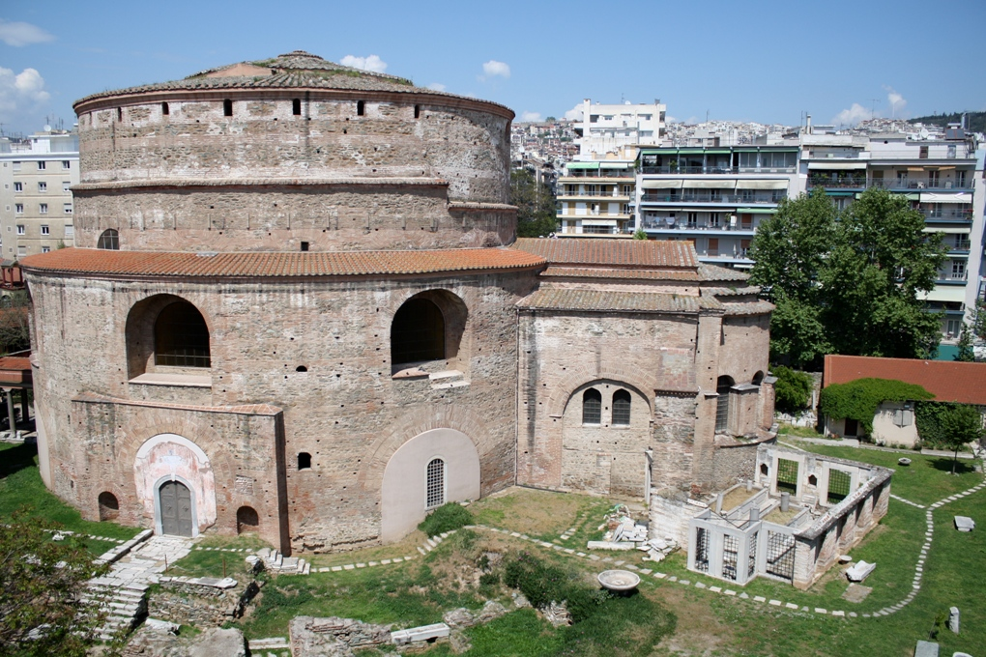
Ροτόντα, άποψη από ΝΑ.
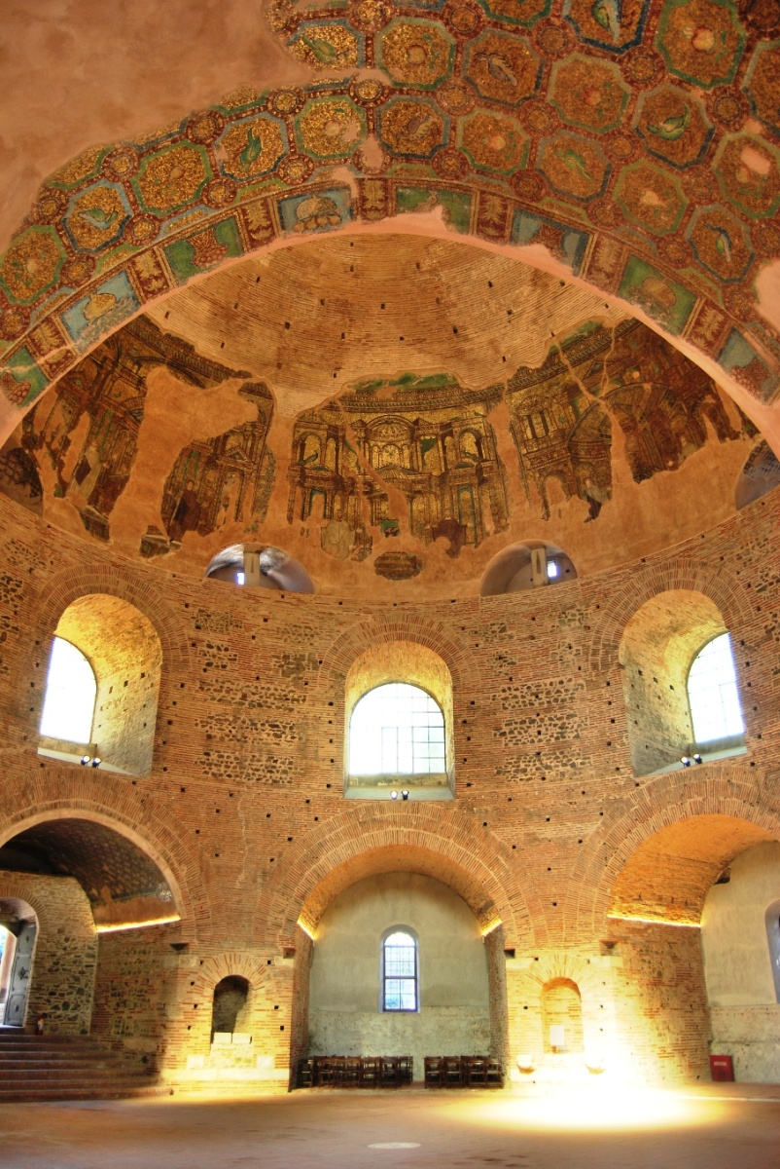
Ροτόντα, άποψη του εσωτερικού από τη ΝΑ κόγχη.

